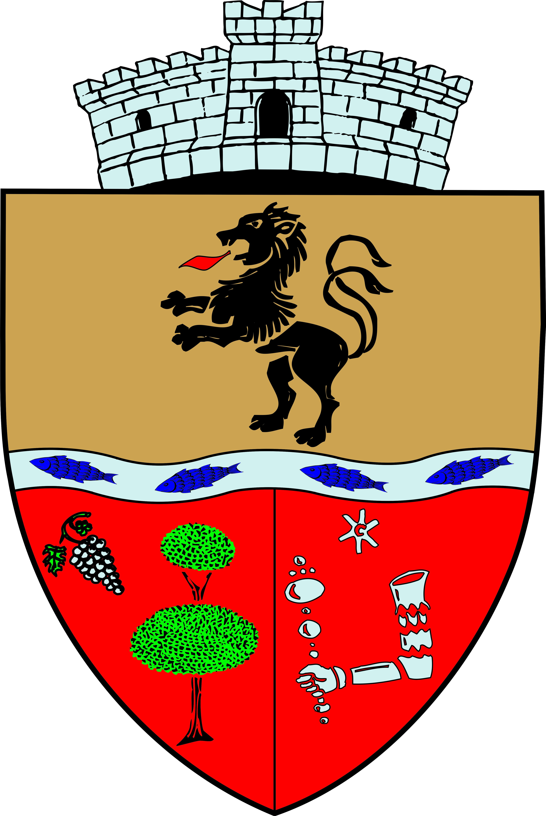
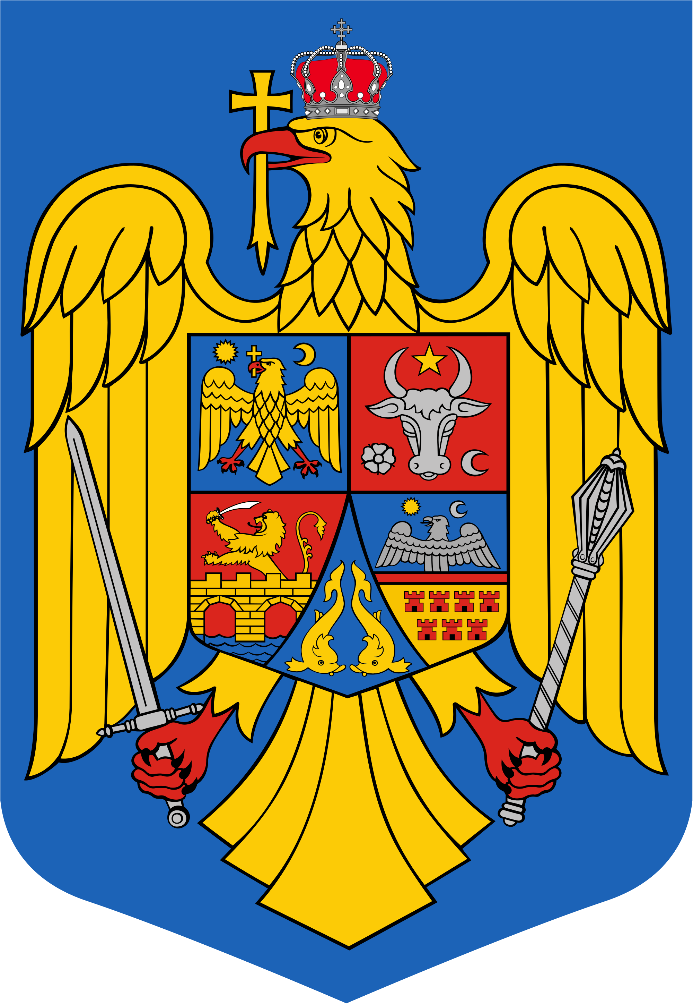
JUDEŢUL BIHOR-COMUNA SĂLARD Sălard Nr 724,C.P. 417450, Judeţul Bihor, România
CÎF:4641318, Tel /Fax: 0259/441049, Fax:0259/441051
e-mail: primariasalard@yahoo.com comunasalardbh@gmail.com www.salard.ro
Anunţ public
ŞEDINŢĂ ORDINARĂ
a Consiliului local al comunei Sălard
în data de 27 septembrie 2022 ora 16,00

În conformitate cu prevederile art. 133 , alin. (1) din Ordonanța de Urgență a Guvernului nr. 57/2019 privind Codul administrativ, se convocă şedinţa ordinară a Consiliului local al comunei Sălard, care va avea loc în data de 27 septembrie 2022 ora 16,00 în sala de şedinţe a comunei Sălard, conform Dispozitiei nr. 127/ 21.09.2022 emisă de Primarul comunei Salard,Nagy Miklos, Ordinea de zi a şedinţei se aduce la cunoştinţa locuitorilor comunei Sălard, potrivit dispoziţiilor art. 135 , alin. (4) din Ordonanța de Urgență a Guvernului nr. 57/2019 privind Codul administrativ:
1.Proiect de hotărâre privind aprobarea procesului verbal al şedinţei ordinare a Consiliului local al comunei Sălard din data de 25 august 2022 Inițiator: primar -Nagy Miklos 2.Proiect de hotărâre privind aprobarea ordinii de zi a sedinței ordinare din 27 septembrie 2022 Inițiator: primar -Nagy Miklos 3.Proiect de hotărâre privind rectificarea Bugetului de venituri si cheltuieli a comunei Salard pe anul 2022-varianta III-a
Inițiator: primar -Nagy Miklos 4.Proiect de hotărâre privind aprobarea Planului de amplasament si delimitare a imobilului cu nr. cad 57073 cu suprafata de 19704 mp, teren intravilanul satului Salard, comuna Salard, provenit din alipirea imobilelor înscrise în Cartea Funciară nr.57031 Salard si CF 56499 Salard , constituire numar cadastral nou si Carte Funciara noua nr. 57073 Salard.
Inițiator: primar -Nagy Miklos 5.Proiect de hotărâre privind aprobarea Planului de amplasament si delimitare a imobilului cu nr. cad 57072 cu suprafata de 597578 mp, teren extravilan- intravilanul satului Salard, comuna Salard, provenit din alipirea imobilelor înscrise în Cartea Funciară nr.54932 Salard , CF 50419 Salard si CF 50420 Salard , constituire numar cadastral nou si Carte Funciara noua nr. 57072 Salard Inițiator: primar -Nagy Miklos 6.Proiect de hotărâre privind asocierea dintre Județul Bihor – Consiliul Județean Bihor și U.A.T. Comuna Sălard în scopul realizării unui Centru/platformă de colectare a deșeurilor prin aport voluntar Inițiator: primar -Nagy Miklos 7.Alegerea presedintelui de ședință pentru 3 luni ,octombrie,noiembrie si decembrie 2022

SECRETAR GENERAL UAT, ADRIANA GABRIELA DAMIAN

